**Жас Ұлан тазалық үшін!**

**Анықтама**

Сәуір 2024 жыл

«Тазалық – табалдырықтан басталады», демекші қоршаған ортаның тазалығына жауапкершілікпен қарау – әрбір азаматтың басты міндеті. Тазалықты жанына серік еткен құландықтар ерекше белсенділік танытуда.

<https://www.instagram.com/p/C5fRMAlNIMt/?igsh=M2t5YjZnc2dieDd1>

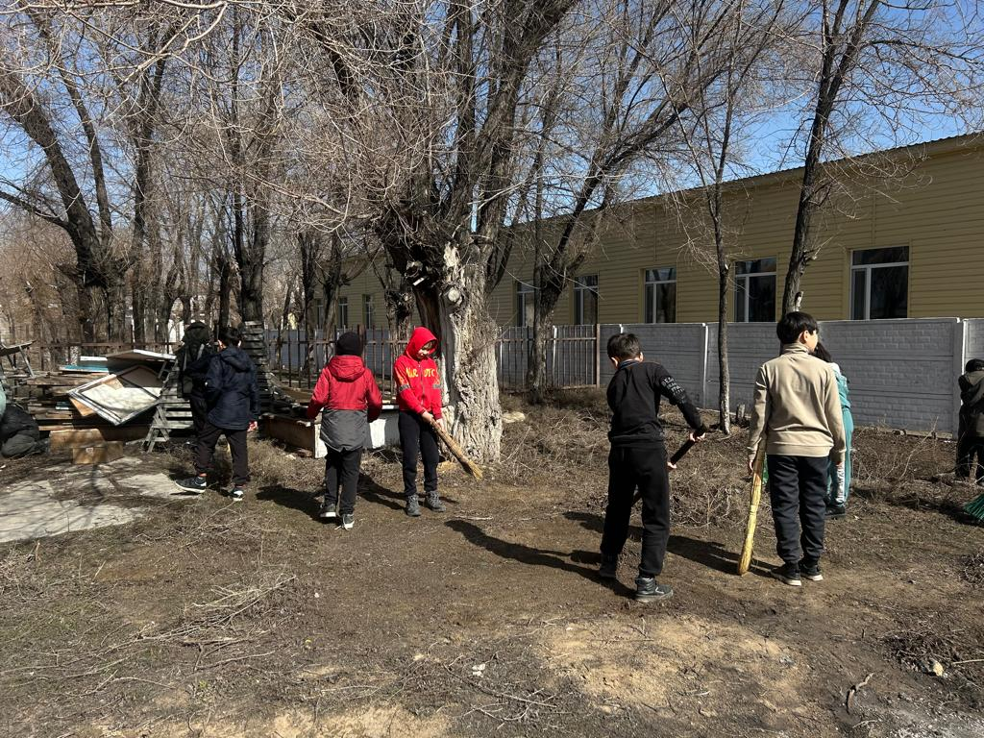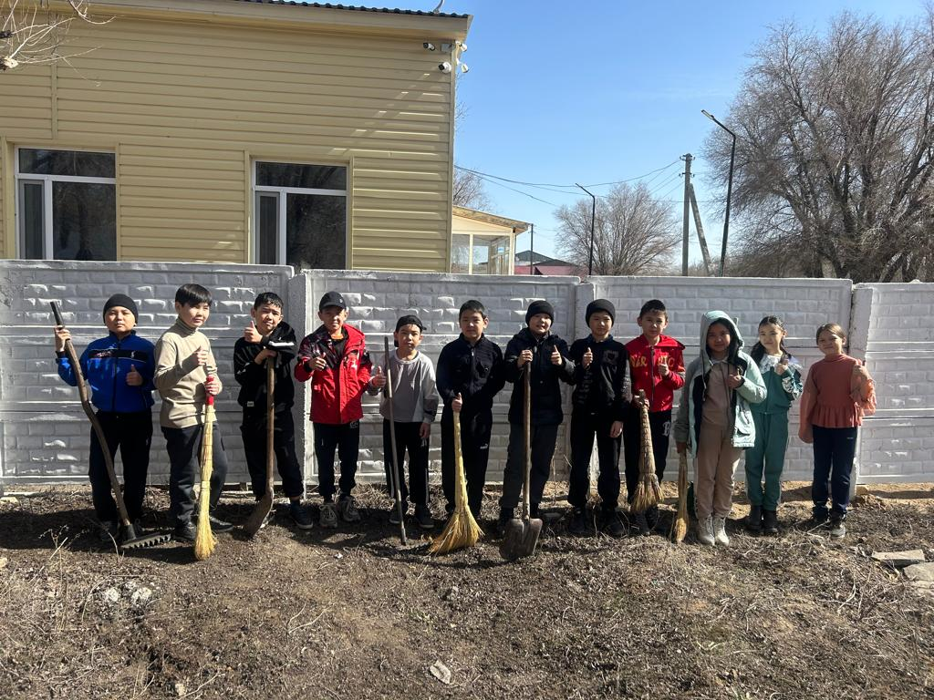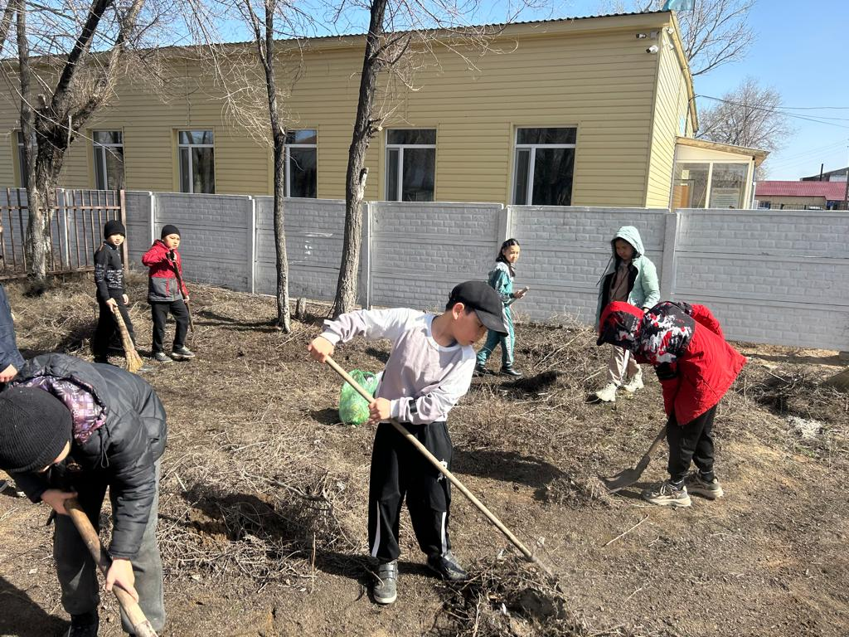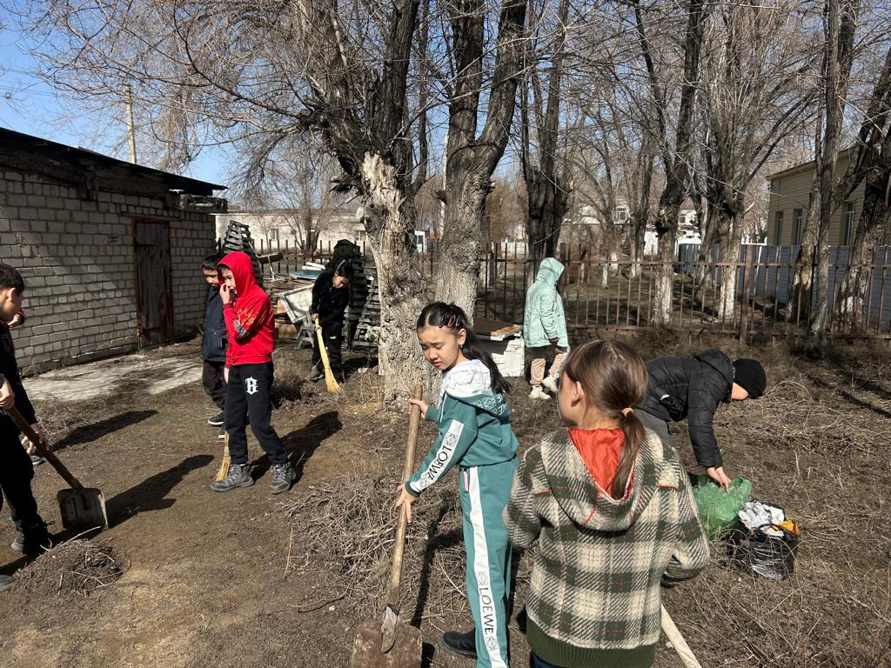

**Тәлімгер:** Тельгузинова М.Ш.